Городской Фестиваль «ЗДОРОВЬЕ» – 2019 для воспитанников муниципальных организаций города Екатеринбурга.

В 2019 году наша сборная команда из подготовительных групп ДОУ принимала участие в городском Фестивале «ЗДОРОВЬЕ – 2019 для воспитанников муниципальных организаций города Екатеринбурга.

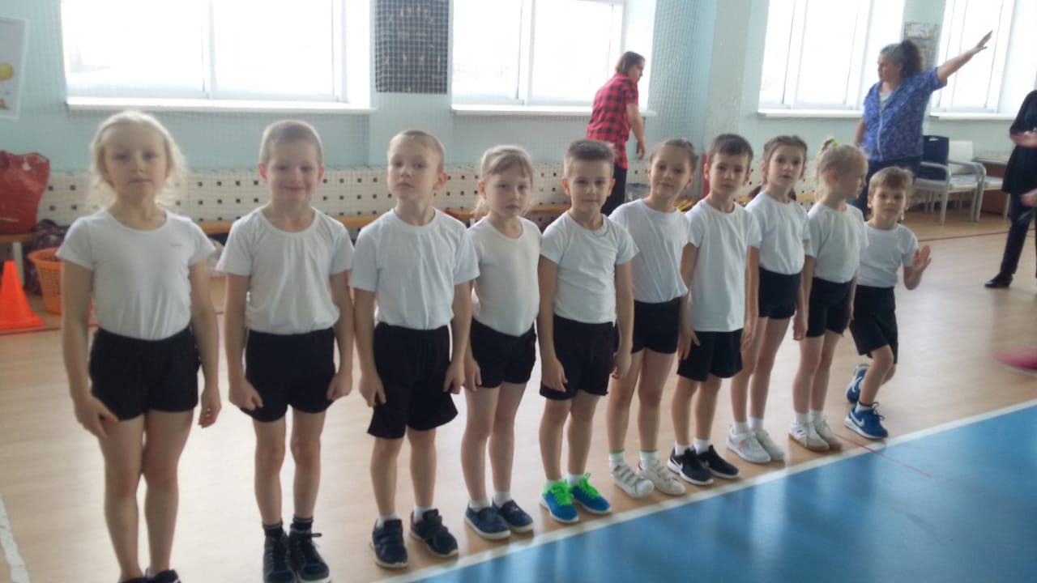

В первом районном этапе Фестиваля «ЗДОРОВЬЕ» – 2019 для воспитанников муниципальных организаций города Екатеринбурга наша команда заняла 1 МЕСТО из 28 ДОУ Верх- Исетского района.

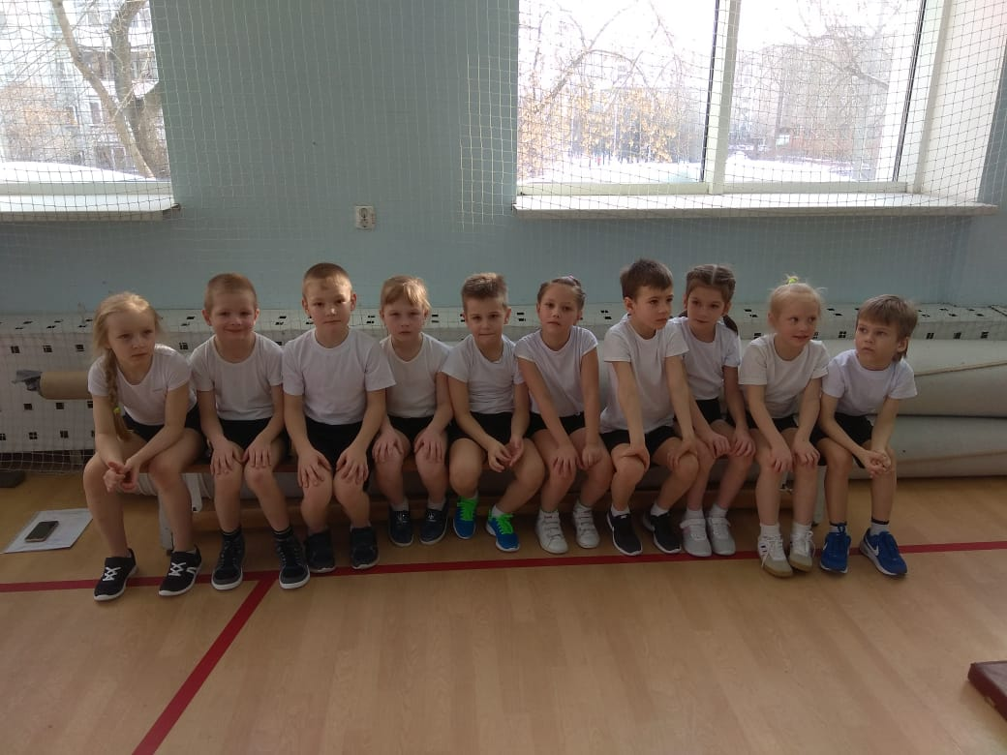
29 марта состоялся второй районный этап Фестиваля «ЗДОРОВЬЕ» – 2019 для воспитанников муниципальных организаций города Екатеринбурга, в котором приняли участие 7 команд и по итогам этих соревнований
3 команды выходят в третий этап конкурса «Профессиональный ресурс». Ребята под руководством инструктора по физической культуры Власовой М. П. каждый день готовились к этому мероприятию.

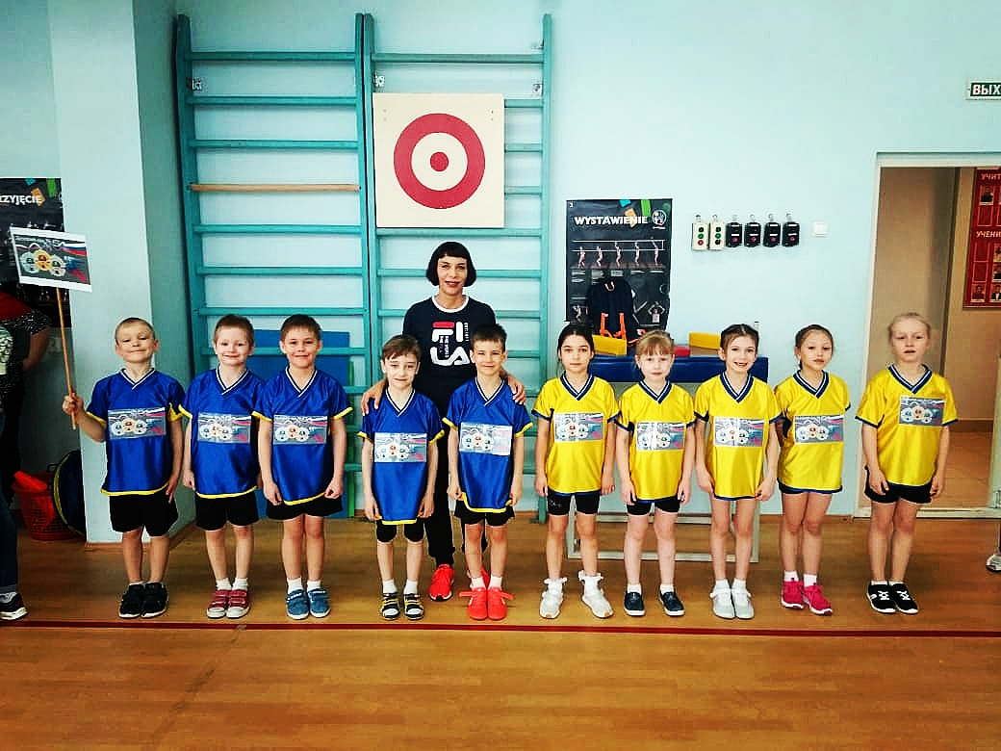

Спортивный праздник «Кукольный театр Папы Карло» Буратино и его друзья» - 2 районный этап Фестиваля удался на славу!
На празднике было театрализованное представление. Сказочные герои лиса Алиса и кот Базилио вели праздник. Задорно танцевали веселые лягушки Дуремара.
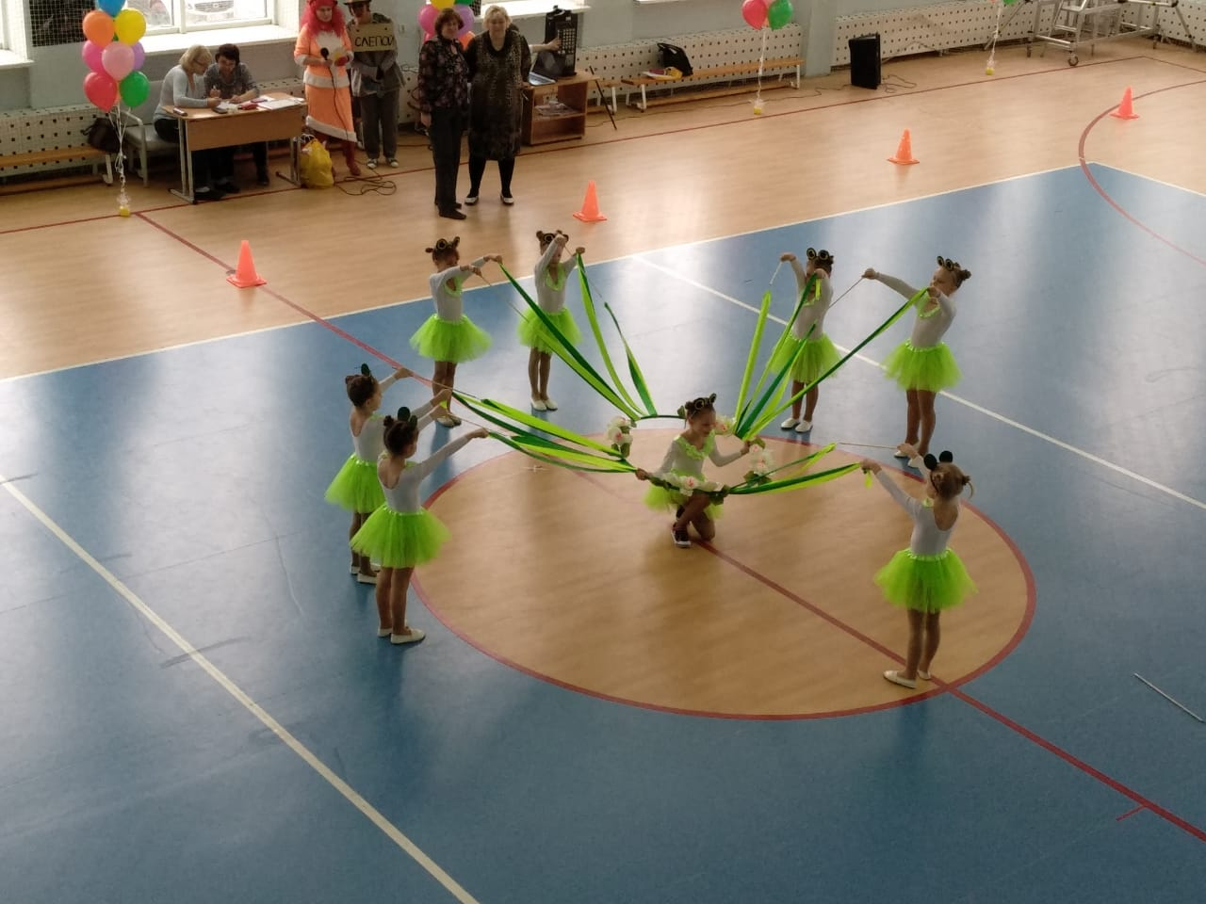

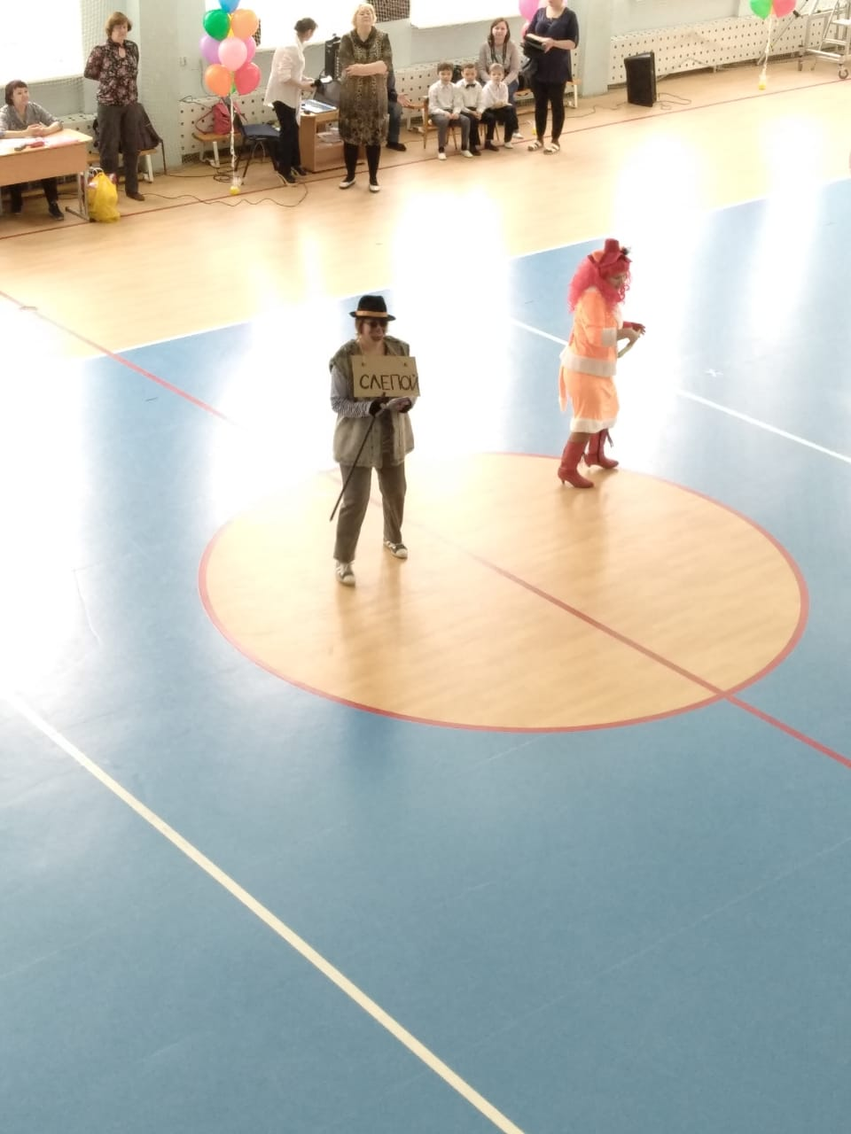

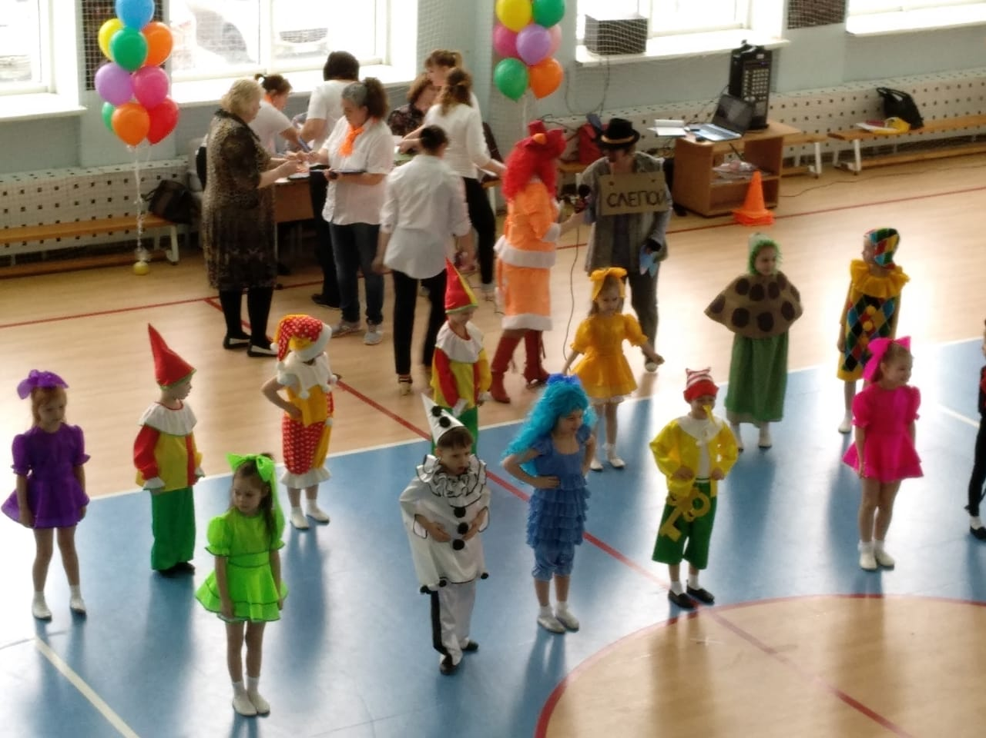

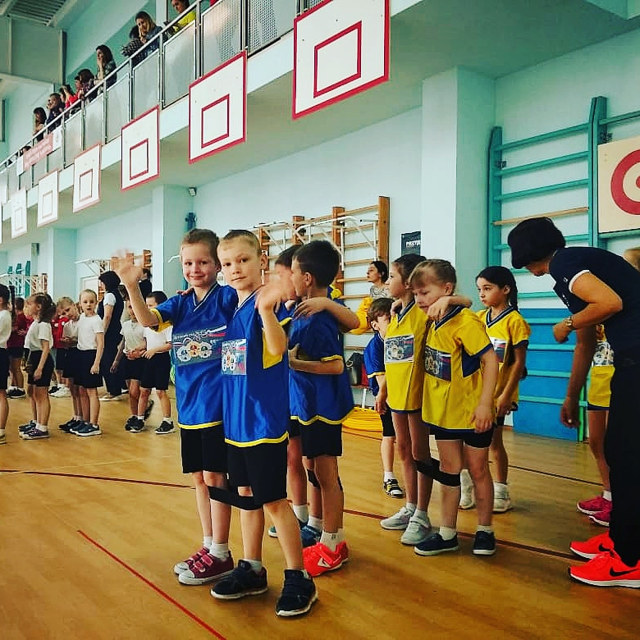

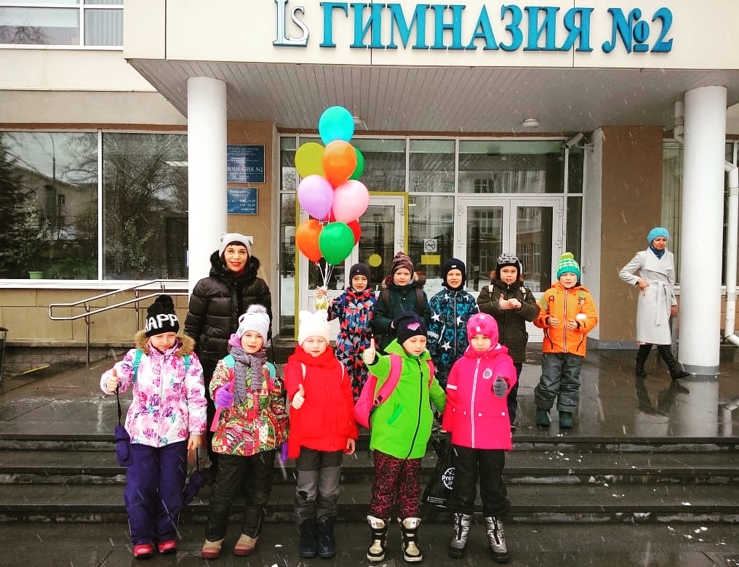

Было пять спортивных конкурсов, все конкурсы выиграла наша команда и заняла 1 место!

